МИНОБРНАУКИ РФ

Федеральное государственное бюджетное образовательное учреждение

высшего образования

«Ижевский государственный технический университет

имени М.Т. Калашникова»

Факультет «Информатика и вычислительная техника»

Кафедра «Защита информации в компьютеризованных системах»

Отчет по лабораторной работе №1

по дисциплине «Программно-аппаратные средства обеспечения информационной безопасности»

на тему «Разработка системы авторизации на основе модели «рукопожатия»

Выполнил:

студент группы С07-361-1

Дангыт А.А.

___________________

Проверил:

к.т.н, доцент Вдовин А.Ю.

___________________

Ижевск 2017

Оглавление

Цель лабораторной работы 3

Задание 3

Исходный код системы авторизации 4

Результат работы системы 9

Вывод 10

# Цель лабораторной работы

Изучить систему авторизации на основе модели «рукопожатия».

# Задание

Разработка системы авторизации на основе модели «рукопожатия». Система должна работать таким образом, чтобы после перехвата злоумышленником вводимой информации (2-3 раза) он не смог самостоятельно авторизоваться. При этом пользователь не должен выполнять достаточно сложный математический алгоритм, все возможные вычисления должны легко выполняться в «уме» не более чем за минуту. При неудачной попытке авторизации необходимо реализовать срабатывание звукового сигнала.

# Исходный код системы авторизации

Index.php

<head>

<style type="text/css" media="all">

<?php include "style/style.css" ?>

</style>

</head>

<body id="telo4" >

</body>

<?php

require "test.js";

require "t2.js";

if(isset($_COOKIE['user']))

{

header('Location: aut.php');

}

?>

<form action="/signup.php" method="POST">

<p><strong style="color:white">Авторизация</strong></p>

<p>

<p><strong style="color:red"></strong></p>

<input type="text" value="<?php echo mt_rand(1000, 9999)?>" name="question">

<p><strong style="color:red"></strong></p>

<input type="text" name="Y" >

</p>

<p>

<p>

<button style="color:green" type="submit" name="do_sign">GO</button>

</p>

</form>

Signup.php

<head>

<style type="text/css" media="all">

<?php include "style/style.css" ?>

</style>

</head>

<body id="telo3">

<body>

</body>

</body>

<?php

$data=$_POST;

/*if(isset($_COOKIE['user']))

{

header('Location: aut.php');

}*/

if(isset($data['do_sign']))

{

$m=$data['question']. "\n <br>";

$m1=(($m/1000)%10). "\n ";

$m2=(($m/100)%10). "\n ";

$m3=(($m/10)%10). "\n ";

$m4=($m%10). "\n <br>";

$test=((($m1*$m2)+($m3*$m4))-$m1);

// echo $test=(($m1+$m2+$m3+$m4)%($m1+$m2+$m3+$m4))+($m1+$m2+$m3+$m4);

// echo $test=(($m1+$m2+$m3))$m4;

if($data['Y']=='')

{

$errors[]='Введите пароль';

}

if(!empty($errors))

{

echo 'Вы не прошли авторизацию: '; echo '<div style="color: red;">'.array_shift($errors).'</div><hr>';

}

if(($test==$data['Y']))

{

setcookie('user', $data['name'], time() +(60*60*24*30));

header('Location: aut.php');

}

else

{

header('Location: error.php');

}

}

else

{

header('Location: /');

}

?>

<p>

<a href="/" style="color: green;">На главную</a> <br>

</p>

Auth.php

<head>

<style type="text/css" media="all">

<?php include "style/style.css" ?>

</style>

</head>

<body id="telo3">

<audio autoplay>

<source src="audio/music3.ogg" type="audio/ogg; codecs=vorbis">

<source src="audio/music3.mp3" type="audio/mpeg">

</audio>

</body>

<?php

$data=$_POST;

echo 'Добро пожаловать ';

echo'<br>';

echo ' самые лучшие лайфхаки:';

echo'<br>'; echo'<br>';

?>

<div class="center"><img src="img/gif1.gif" alt="gif1" align="center" width="610" height="610"></div>

<p>

<p><a href="exit.php" style="color: yellow;">Выйти</a></p>

</p>

Error.php

<head>

<style type="text/css" media="all">

<?php include "style/style.css" ?>

</style>

</head>

<body id="telo3">

<audio autoplay>

<source src="audio/music.ogg" type="audio/ogg; codecs=vorbis">

<source src="audio/music.mp3" type="audio/mpeg">

Тег audio не поддерживается вашим браузером.

</audio>

</body>

<?php

echo 'Вы не прошли авторизацию!';

<p>

<a href="/" style="color: green;">На главную</a> <br>

</p>

Exit.php

<?php

unset($_COOKIE['user']);

setcookie('user', '', -1, '/');

header('Location: /');

?>

# Результат работы системы

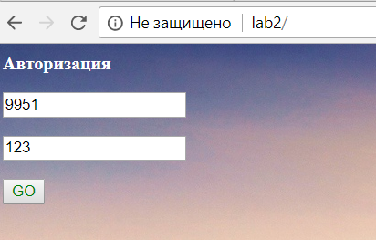

Рисунок 1 – Авторизация в системе

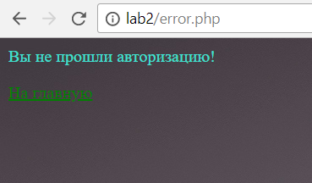

Рисунок 2 – Результат неуспешной авторизации

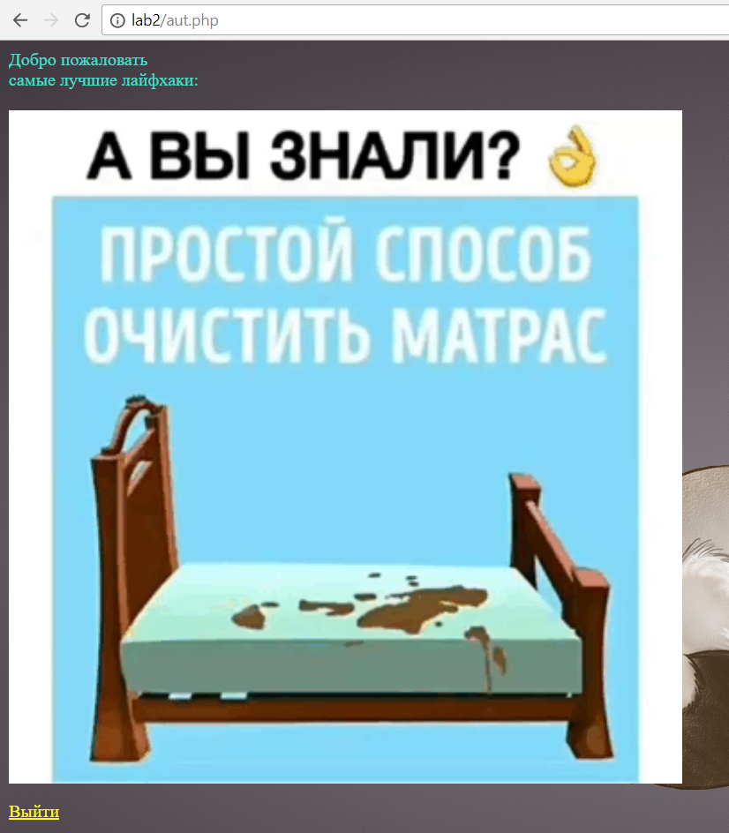

Рисунок 3 – Результат успешной авторизации

# Вывод

В ходе выполнения лабораторной работы был изучен один из распространенных методов авторизации и это метод «рукопожатия». В результате освоения метода «рукопожатия» была разработана система авторизации, основанная на этом методе.